 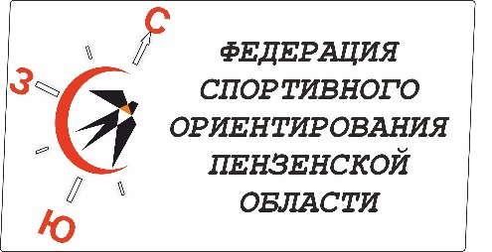

Министерство физической культуры и спорта Пензенской области

Федерация спортивного ориентирования Пензенской области

Чемпионат Пензенской области

Первенство Пензенской области

Открытые соревнования на призы клуба «Горизонт»

22 мая 2021 г.

***Информационный бюллетень № 2***

***ВНИМАНИЕ!!! В связи с проведением 23 мая 2021 года Всероссийского массового забега «Российский Азимут 2021», второй день соревнований (кросс-эстафета) переноситься на неопределенный срок (о дате проведения будет сообщено заранее)***

Главный судья – Меркулова Е.Е.. тел. 89270997900

Главный секретарь – Шамшина Е.М.

Директор соревнований – Бугреев В.В. тел. 89374122999

Главный по СТО – Болонки Н.А.

***Место старта***

*Пензенская область, Бессоновский район, п. Новая жизнь (СВ граница поселка).*

***Карта***

Лес смешанный, с подлеском. Пойменный участок/20%/- открытого типа. Дорожная сеть развита хорошо. Карта составлена в 2016,2020гг.

*1 день (кросс – классика).* У групп М-16,21,40 и Ж-21 масштаб карты 1:10000, у остальных групп масштаб 1:7500, высота сечения 2,5м. Формат – А4

***Участники***

*К открытым соревнования на призы клуба «Горизонт» допускаются участники по группам:*

*МЖ 10 – 2011 г.р. и младше*

*МЖ 40 - 1981– 1962г.р*

*МЖ 60 – 1961 г.р. и старше*

*К Первенству Пензенской области допускаются участники по группам:*

*МЖ 12 – 2009-2010 г.р.*

*МЖ 14 – 2007-2008 г.р.*

*МЖ 16 – 2005-2006 г.р.*

*К Чемпионату Пензенской области допускаются участники по группам:*

*МЖ Е – 1982 - 2004 г.р. ( и спортсмены 2005 г.р. не ниже 1 разряда)*

***Программа 22 мая*** *До 11:50 - дозаявка, перезаявка, выдача чипов*

*12:30 - старт*

***Контрольное время*** - 100 минут

***Система отметки*** *- SportIdent.*

***Прядок старта:*** *кросс – классика*– старт раздельный, стартовый интервал 1 минута.

***Заявки*** *на сайте ОРГЕО до 20.05.2021г. 23:00 МСК*

***Стартовый взнос -*** стандартный

**ВНИМАНИЕ!!!!** Все участники Чемпионата и Первенства Пензенской области обязаны предоставить до начала соревнований сертификаты РУСАДА и медицинские справки и заявки. Сертификаты принимаются до 21:00 20 мая 2021 года на почту mee1977@mail.ru. Все участники без сертификатов до старта допущены не будут!

Для участников младше 18 лет необходим мед. допуск врача.

Группы МЖ10,12 допускаются до старта только при наличии сотового телефона, полностью заряженного.

***Границы района:***

*Север*- ручей и непроходимое болото

*Запад –* Открытая пойма и двойная высоковольтка

*Восток* – Непроходимое болото и дачный поселок и пос. Победа

*Юг* – Трасса Москва – Самара(1.8км)

*Аварийный азимут* 180 градусов

***Параметры дистанций:***

|  |  |  |
| --- | --- | --- |
| Группы | Километраж | Количество КП |
| М21, М40 | 6.5 | 14 |
| М16, Ж21 | 5.2 | 11 |
| М14, М60, Ж16, Ж40 | 3.5 | 9 |
| Ж14, Ж60 | 2.9 | 7 |
| М12, Ж12 | 1.8 | 6 |
| М10, Ж10 | 1.7 | 5 |

С последнего КП до финиша по маркировке 110м.

Схема расположения старта

